1.- Bloquea el acceso a internet para el navegador Google Chrome en tu equipo.
(No ha dejado bloquear la aplicación específicamente, así que bloqueamos con iptables el puerto directamente)
2.- Bloquea la IP del PC de tu compañero. Pídele que haga un ping a tu PC. ¿Qué ocurre?
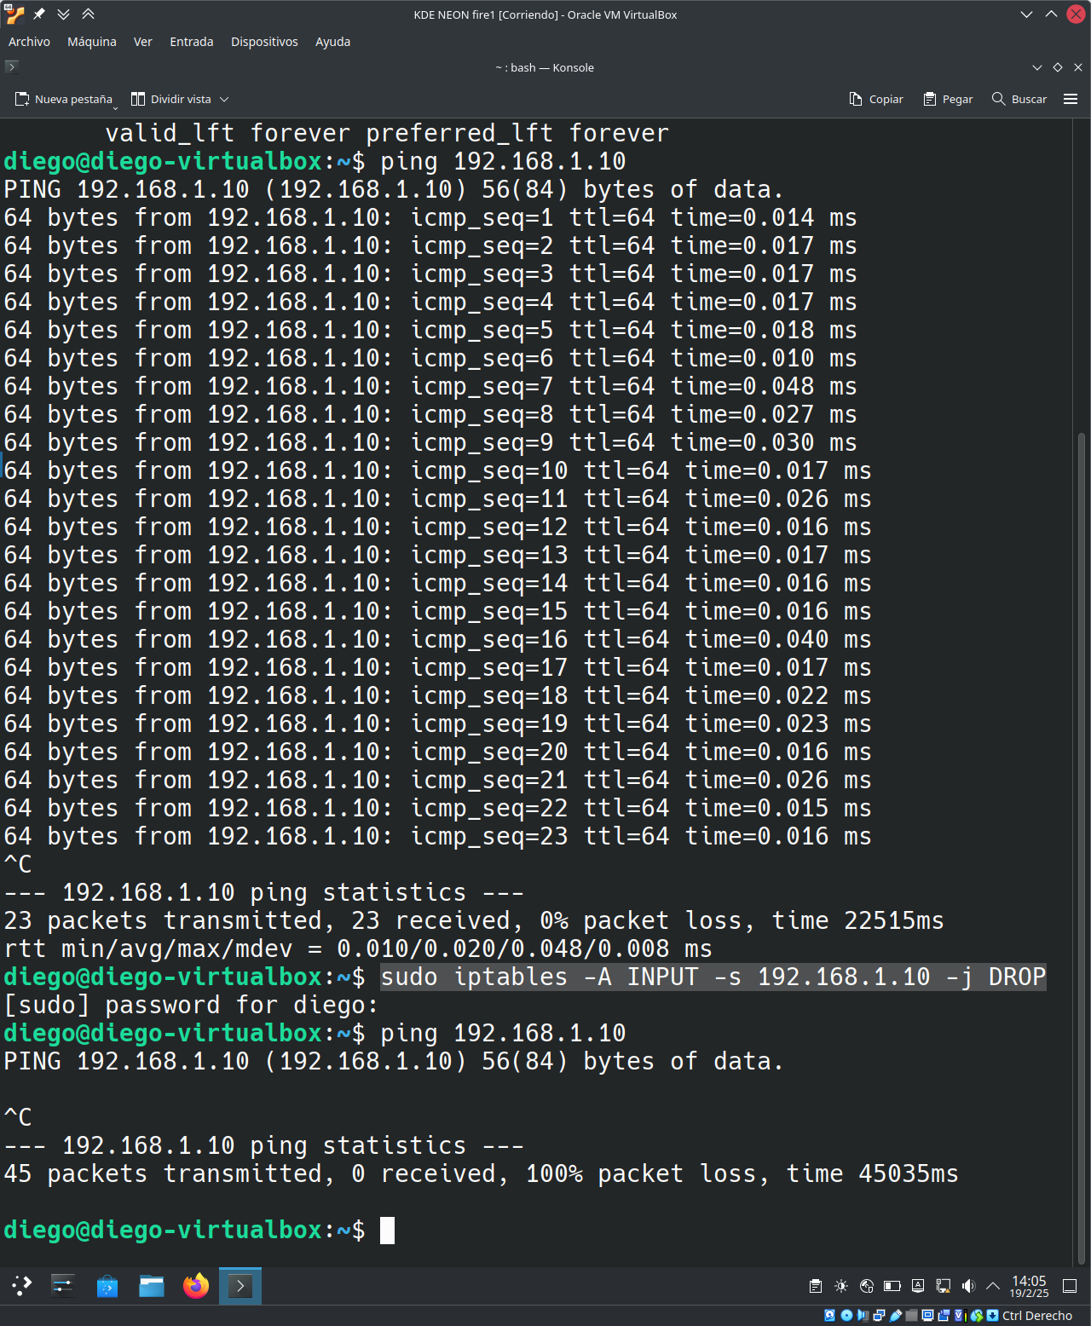
3.- Habilita el puerto del MySQL en el cortafuegos.
4.- Bloquea el puerto 25 en el cortafuegos.
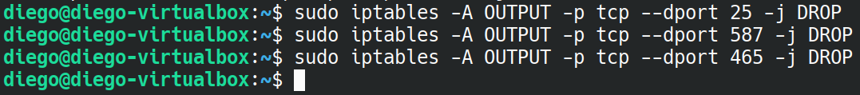
5.- Envía un correo a través del Outlook. Captura pantalla del mensaje de error recibido.
